DIPLOMADO INTERNACIONAL PRACTITIONER EN EMPODERAMIENTO PERSONAL Y PROGRAMACION NEURO LINGÜÍSTICA

FOLLETO GUIA.

INTRODUCCION Y BIENVENIDA

ESTE PROGRAMA NO ES UN CURSO COMUN, ES EL INICIO DE UN PROCESO DE TRANSFORMACION Y DE CRECIMIENTO ILIMITADO.

NO ES PARA CUALQUIER PERSONA. ES IDEAL PARA SERES HUMANOS SENCILLOS CON GANAS DE SER FELICES, DE VIVIR AL MAXIMO, DE VER LA VIDA CON OTRAS PERSPECTIVAS, DE DESAPRENDER LO QUE NO LES SIRVE, DE ELEVAR SU CONCIENCIA Y DE TRASCENDER EN EL TIEMPO.

TAMBIEN ES RECOMENDABLE PARA SERES HUMANOS APASIONADOS Y QUE BUSCAN LIBERAR SU PODER PERSONAL, PARA SERVIR DE MEJOR MANERA A LA HUMANIDAD y CONTRIBUIR CON LA EVOLUCION DEL PLANETA.

TALLER DE EXPECTATIVAS

1.- ¿Por qué decidiste tomar este programa?

2.- ¿Qué es lo que más quieres lograr en ti de este entrenamiento?

3.-¿Qué es lo que quieres hacer de diferente en tu vida?

4.- ¿Qué tan comprometido estás de lograr esto?

5.-¿Cómo afectará tu vida esos cambios? ¿Con tu familia? ¿Con tu trabajo? ¿ Con tus relaciones?

LOS PILARES DE LA PNL PARA LIBERAR TU PODER
VALORANDO NUESTROS ÉXITOS
Desde pequeños nos han educado para que valoremos nuestros éxitos o fracasos en función del resultado. En el colegio las notas finales son las que marcan si has trabajado bien o mal ese año y solo se valora si se pasa de curso o no, si el alumno pasa “limpio” o tiene que ir a septiembre.
Cuando terminamos nuestra formación, en el ámbito laboral sigue ocurriendo lo mismo. Los números de ventas a final de mes son los que definen si has llevado a cabo bien tus funciones o no. Si cumples una serie de objetivos fijados a principio de mes.se hablará de éxito, si no lo consigues, de fracaso, todo resumido en “sí” o “no”.
Incluso en los contextos de ocio, nos centramos únicamente en el resultado, por ejemplo, en el fútbol un equipo gana un partido si el resultado es positivo, independientemente de su forma de juego o las estrategias que haya usado.
Y no solo ocurre en el colegio, el trabajo o el ocio, también observamos este fenómeno en las relaciones. Cuando acaba una relación, muchas veces, nos asalta la idea de: “todo el esfuerzo para nada”. Y ¿por qué pensamos que no ha servido para nada? porque nos estamos centrando en el resultado. Nos olvidamos de lo que hemos aprendido, de lo que nos ha aportado la relación o de las emociones vividas.
Si solo valoramos el resultado, nos perdemos muchas cosas intermedias. Perdemos la posibilidad de reforzarnos por lo que hacemos bien y perdemos las posibilidades de analizar los fallos, de rectificar, de aprender. Si esperamos hasta el final para valorar, especialmente en proyectos a largo plazo, corremos el riesgo de perder el sentido de ese proyecto.
¿Qué sentido tiene el curso escolar si el alumno no aprueba? ¿el mes si no cumples los objetivos marcados en el trabajo? ¿el partido si no gana tu equipo? ¿tu relación de pareja si acaba en ruptura?
Restamos diariamente importancia al proceso, pero ¿no es importante el aprendizaje de un alumno, el trabajo diario, el esfuerzo? O en el ámbito laboral ¿no hay hueco para valorar cómo te relacionas con los clientes, con los compañeros, cómo ayudas a los demás o lo responsable que eres? Incluso en el ocio ¿no cuenta la capacidad de superación, el juego en equipo, la deportividad?
En cada proyecto que llevas a cabo, hay mucho más que solo el resultado. En la crianza de tus hijos, por ejemplo, si solo te centras en que el resultado sea bueno, en que tenga un buen trabajo, una buena casa y una pareja perfecta, te perderás cómo crece tu hijo, cómo se cae y se equivoca y cómo cambia el camino marcado (incluso muchas veces creando un cambio a mejor).
Nos pueden enseñar desde pequeños a centrarnos en el resultado, pero llega un momento en la vida en el que eres tú el que decide si seguir con las enseñanzas aprendidas o cambiarlas.
Por otro lado……..
¨¿Te cuesta celebrar tus éxitos? ¿Crees que los logros del día a día son poco valiosos? ¿Alguna vez te has sentido fatigado por hacer y hacer sin obtener valoración?
Si no sueles celebrar tus éxitos y te cuesta reconocerlos, te recomiendo que sigas leyendo.
En este artículo te darás cuenta de que celebrar tus éxitos es una manera idónea de crear una tendencia positiva que te ayude a ser más eficaz.

Celebra tus éxitos
Hoy en día mucha gente confunde el éxito con la obligación. Desde pequeños nos enseñan que lograr nuestros objetivos es un deber.
Por ejemplo, muchos niños no son felicitados cuando tienen un buen desempeño en el colegio y obtienen una buena valoración académica.
Los niños aprenden de sus padres que sacar buenas notas es su obligación, y no ven reconocido su esfuerzo y dedicación.
Si esta forma de pensar se interioriza, se convierte en un hábito improductivo.
Si no se valora el trabajo realizado, se pierde gran parte de la motivación al entrar en una situación estresante y perversa: Si no logro los resultados deseados, seré señalado por el fracaso. Si soy exitoso no se me reconoce, pues se entiende que es mi obligación.
En cualquier caso, parece que el niño sale perdiendo.

Si no celebras los éxitos es como si no existieran
Hay adultos que mantienen este patrón ya sin necesidad de un refuerzo exterior, como fueron los padres en su momento. Son ellos mismos los que se machacan por cada error y no saben celebrar y disfrutar los éxitos.
Si mantenemos durante mucho tiempo esta dinámica, iremos mermando poco a poco nuestra autoestima y nuestra valía. Si no celebramos los éxitos, es como si no existieran.
Entonces podemos llegar a pensamientos como “no valgo para nada”, “nada me sale bien” o “para que lo voy a intentar si soy un fracasado”.
Para salir de esta situación, lo mejor es que empieces marcándote pequeños objetivos. Una vez alcanzados, hay que celebrarlos para reforzar tu autoestima y reconocer tu capacidad ganadora.
No hace falta que montes una fiesta cada vez que consigas algo que te hayas propuesto; basta con que te des cuenta de ello, te felicites y, si lo consideras oportuno, te premies.
Una vez dentro de esta dinámica, te conviene ir aumentando poco a poco el tamaño de tus objetivos para aprovechar la fuerza que te da saber que eres una persona capaz de lograr tus metas.
Llegará un momento en el que te plantearás objetivos que ahora mismo ni imaginas. La clave es que comiences con objetivos asequibles, aunque te parezcan diminutos, y que poco a poco te retes con objetivos mayores.

Celebrar los éxitos pone la atención en lo positivo
Cada vez que celebres tus éxitos, estarás poniendo tu atención en lo positivo de la experiencia. Cambiarás hábitos de pensamiento y te expresarás como un ganador.
Ten en cuenta que el éxito es contagioso, por lo que las personas y las oportunidades que quizás antes no veías llamarán a tu puerta. Seguro que esta vez obtienen respuesta.
Además, obtendrás alegría y sentido del humor, facultades que te ayudarán en los momentos complicados.
Las personas exitosas saben reconocer sus logros y los de los demás, por lo que te será más fácil conseguir aliados y formar equipos para logros mayores.
Otro beneficio de festejar es que inspiras confianza y animas a los demás a imitarte. La gente se quiere rodear de personas exitosas y serás una modelo a seguir.
Recuerda que celebrar los éxitos tiene un componente fundamental: el reconocimiento. Quien celebra sus éxitos se reconoce como una persona valiosa y capaz que ha logrado su objetivo.
Por tanto, valora el tiempo, el esfuerzo y el empeño dedicados, reforzando tu estrategia para la consecución de objetivos.
Cada vez que celebres tus logros estarás más cerca de los nuevos objetivos¨

TALLER HISTORIA PERSONAL DE ÉXITO

1.- Escribe 50 momentos de éxito en tu vida.

EL REENCUADRE

¿Quieres saber qué es el reencuadre en la PNL? El sufrimiento es normal en nuestras vidas, como ser rechazados por alguien que uno quiere, tener una gran equivocación en el trabajo que te provoca mucha vergüenza, o el simple hecho de que todos los demás parecen ser más felices o tienen más dinero tú.
Usualmente, no nos gusta pensar acerca del sufrimiento emocional. Si tuvieras la oportunidad de borrar estos momentos que te causan dolor, ¿lo harías? Entonces, ¿cómo sería tu vida?
Todos tendemos a lidiar con el dolor de una manera muy particular. Algunas personas se deprimen y se enojan demasiado, mientras otros se recuperan rápidamente y pareciera que les vale poco. Algunas personas se vuelven más cautelosas o inclusive pueden llegar a para paralizar ante eventos similares. Otros pelean contra el sufrimiento y lo observan como un gran reto que tienen que superar.

¿Cómo Lidias con el Sufrimiento?
Piensa por un momento, ¿Cómo lidias con el sufrimiento? ¿Te gusta que tus amigos te consuelen? ¿Te concentras plenamente en una actividad con tal de no pensar? ¿Reprimes tus pensamientos para no sentir nada?
¿Te has preguntado cómo llegaste a desarrollar esa forma de manejar el dolor emocional? Todos tenemos una forma preferida para lidiar con el dolor.
La programación neurolingüística ha desarrollado importantes herramientas para aquellos que experimentan el dolor emocional. Esto se logró a través del estudio o “modelaje” de aquellas personas que han logrado superar sus penurias en la vida de una forma sobresaliente.
Una Técnica para Lidiar con el Dolor Emocional
Una técnica para lidiar con el dolor es cambiar las etiquetas del sufrimiento. Generalmente, tendemos a poner nuestros recuerdos en dos amplias categorías de dolor o placer. La emocionante de esta técnica es que podemos eliminar gran parte del dolor al re-etiquetar estas categorías.
Por ejemplo, digamos que estás trabajando con una computadora y se bloquea; no has salvado tu trabajo así que un día completo de trabajo se va a la basura. ¿Cómo etiquetas el dolor? ¿Le pones una etiqueta destructiva como “odio las computadoras, me arruinaron el día”? O eres más constructivo y piensas: es “Ya prendí la lección, desde hoy voy a guardar mi trabajo con frecuencia”
¿Que es el Reencuadre en PNL?
Como vimos anteriormente, cualquier dolor que experimentamos en el pasado se puede re-etiquetar o “reformular” como una valiosa lección o una oportunidad para crecer. Esta técnica es llamada reencuadre en la PNL.
Además de este proceso de0 re-etiquetado o reencuadre, hay una serie de ejercicios de PNL que se pueden utilizar para “reprogramar” o cambiar la forma en que una persona se ve afectada por su pasado. Esto nos ayudará a diseñar un futuro mejor, ya que nuestro pasado puede determinar nuestro futuro si dejamos que afecte nuestro presente en forma negativa.
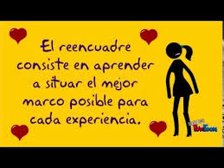
A diferencia de otros sistemas de aprendizaje, la programación neurolingüística no es una receta rígida de pasos que sólo trabajan bajo condiciones estrictas. En su lugar, proporciona una especie de caja de herramientas que ayudan a mantener una vida positiva, exitosa y feliz. Esperamos que te haya quedado claro que es el reencuadre y sus efectos positivos para tu vida.

EJERCICIO

ADVERSIDAD | REENCUADRE
Hay un jefe hostil en tu trabajo que no lo puedes dejar | Ocasión para aprender a ser más fuerte y a funcionar bien sin necesitar aprobación de los demás

EJERCICIO

TEST DE LOS 3 CEREBROS

De cada línea de 3 palabras escoge una con la que más te identificas, hasta llegar a la línea 40. Por ej.: En la línea 1 te identificas con la letra b, debes poner 1=b y así cada línea hasta completar el test. Luego sumas cada letra. Cada uno de nosotros tiene un carácter dominante y uno secundario que lo complementa. Tu carácter principal es aquel en el cual has sacado la mayor puntuación o letras y tu carácter secundario el que haya sacado la segunda más alta puntuación o letra.

1 | a) Planificador | c) Aventurero | b) Animado
2. | a) Sensible | c) Persuasivo | b ) Juguetón
3. | a) Introspectivo | c) Autosuficiente | b) Sociable
4. | a) Respetuoso | c) Decidido | b) Convincente
5. | a) Persistente | c) Inventivo | b) Entusiasta
6. | a) Considerado | c) Competitivo | b) Enérgico
7. | a) Analítico | c) Dominante | b) Activista
8. | a) Detallista | c) Abierto | b) Espontáneo
9. | a) Idealista | c) Positivo | b) Optimista
10. | a) Abnegado | c) Instigador | b) Humorístico
11. | a) Fiel | c) Líder | b) Encantador
12. | a) Culto | c) Seguro | b) Alegre
13. | a) Leal | c) Independiente | b) Inspirador
14. | a) Bien portado | c) Atrevido | b) Cálido
15. | a) Perfeccionista | c) Osado | b) Cordial
16. | a) Organizado | c) Productivo | b) Conversador
17. | a) Ordenado | c) Decisivo | b) Vivaz
18. | a) Puntual | c) Confiado | b) Listo
19. | a) Músico | c) Jefe | b) Popular
20. | a) Considerado | c) Tenaz | b) Jovial

FORTALEZAS

21. | a) Desanimado | c) Mandón | b) Estridente
22. | a) Sin entusiasmo | c) Antipático | b) Indisciplinado
23. | a) Resentido | c) Resistente | b) Repetidor
24. | a) Exigente | c) Franco | b) Olvidadizo
25. | a) Inseguro | c) Impaciente | b) Interrumpe
26. | a) Precavido | c) Frío | b) Imprevisible
27. | a) Difícil contentar | c) Terco | b) Descuidado
28. | a) Pesimista | c) Orgulloso | b) Tolerante
29. | a) Sin motivación | c) Argumentador | b) Iracundo
30. | a) Negativo | c) Nervioso | b) Ingenuo
31. | a) Distraído | c) Adicto al trabajo | b) Egocéntrico
32. | a) Susceptible | c) Indiscreto | b) Hablador
33. | a) Deprimido | c) Dominante | b) Desorganizado
34. | a) Introvertido | c) Intolerante | b) Inconsistente
35. | a) Moroso | c) Manipulador | b) Desordenado
36. | a) Escéptico | c) Testarudo | b) Ostentoso
37. | a) Solitario | c) Prepotente | b) Emocional
38. | a) Suspicaz | c) Malgeniado | b) Atolondrado
39. | a) Vengativo | c) Precipitado | b) Inquieto
40. | a) Comprometedor | c) Astuto | b) Variable

DEBILIDADES
21 | a) Desanimado | c) Mandón | b) Estridente
22. | a) Sin entusiasmo | c) Antipático | b ) Indisciplinado
23. | a) Resentido | c) Resistente | b) Repetidor
24. | a) Exigente | c) Franco | b) Olvidadizo
25. | a) Inseguro | c) Impaciente | b) Interrumpe
26. | a) Precavido | c) Frio | b) Imprevisible
27. | a) Difícil contestar | c) Terco | b) Descuidado
28. | a) Pesimista | c) Orgulloso | b) Tolerante
29. | a) Sin Motivación | c) Argumentador | b) Iracundo
30. | a) Negativo | c) Nervioso | b) Ingenuo
31. | a) Distraído | c) Adicto al trabajo | b) Egocéntrico
32. | a) Susceptible | c) Indiscreto | b) Hablador
33. | a) Deprimido | c) Dominante | b) Desorganizado
34. | a) Introvertido | c) Intolerante | b) Inconsciente
35. | a) Moroso | c) Manipulador | b) Desordenado
36. | a) Escéptico | c) Testarudo | b) Ostentoso
37. | a) Solitario | c) Prepotente | b) Emocional
38. | a) Suspicaz | c) Malgeniado | b) Atolondrado
39. | a) Vengativo | c) Precipitado | b) Inquieto
40. | a) Comprometedor  RESULTADOS  Cada columna contiene las debilidades y fortalezas de cada sector cerebral.  La columna de las [a] = Hemisferio Izquierdo  La columna de las [b] = Hemisferio Derecho  La columna de las [c] = Hemisferio Central  Si sacaste la mayor puntuación en una de esas letras entonces ese es tu cerebro dominante y tu cerebro complementario o secundario corresponde a la letra que le sigue en mayor puntuación | c) Astuto | b) Variable
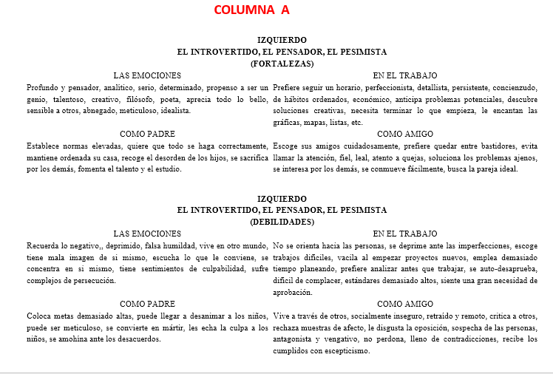

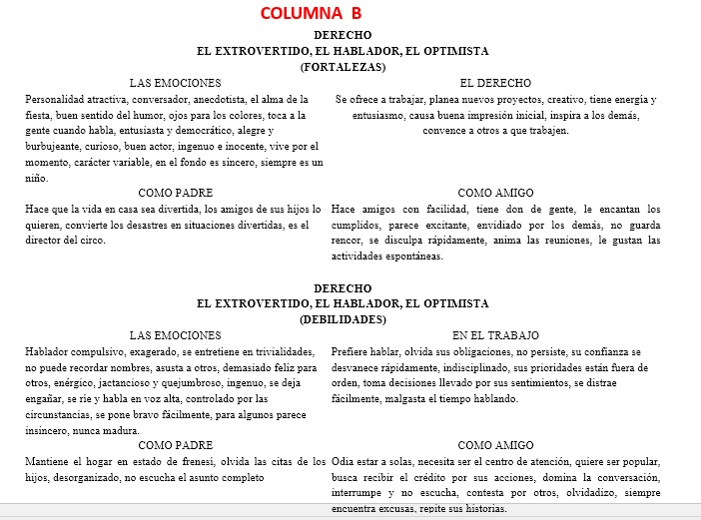

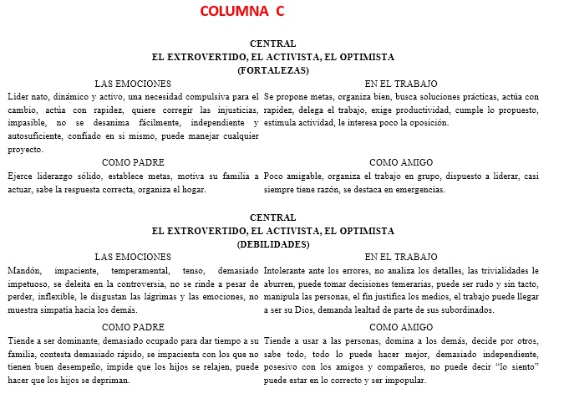

http://www.elportaldelhombre.com/desarrollo-personal/item/616-ce
http://programacionneurolinguisticahoy.com/que-es-el-reencuadre-en-la-pnl/

